Муниципальное бюджетное дошкольное образовательное учреждение
детский сад с. Чемодановка

Логопедическое занятие
для детей подготовительной к школе группы

на тему: «Страна игрушек».

Учитель-логопед: Холзинева М.В.

Цель: создать условия для закрепления умений использовать речь для коммуникации и познания по лексической теме «Игрушки».
Задачи Образовательные:
уточнить и активизировать словарь детей по теме «Игрушки»; совершенствовать грамматический строй речи (образование имен существительных с помощью уменьшительно-ласкательных суффиксов, относительных имен прилагательных);
закрепить умения составлять описательный рассказ;
формировать умение изображать простейшую графическую информацию, обозначающую пространственные отношения объектов и направление их движения в пространстве.
Коррекционные:
Развивать речевой слух, общую и мелкую моторику;
закреплять умение распознавать фигуры независимо от их пространственного положения, располагать их на плоскости, согласно схеме;
развивать умение двигаться ритмично.
Воспитательные:
содействовать развитию умений взаимодействовать и сотрудничать, проявлять самостоятельность и инициативу.
Оборудование: канат, нестандартное оборудование для дорожки, силуэтная карта – схема, «Чудесный мешочек», игровизоры, маркеры, предметные картинки с изображением сломанных игрушек, магнитофон, игрушки.
Словарная работа: плюш.
Виды деятельности: игровая, коммуникативная, познавательно- исследовательская, двигательная активность.
Предварительная работа: рассматривание игрушек, игры с игрушками, повторение стихов А. Барто из серии «Игрушки».

Ход

Этап | Деятельность педагога | Деятельность детей
Вводный (мотивация) | Создание благоприятного психологического климата
Вводный (мотивация) | Педагог  -Здравствуйте, ребята! Я очень рада  видеть вас! Когда вы пришли утром в группу, не заметили ничего нового? | Отвечают на вопрос
Вводный (мотивация) | Создание проблемной ситуации
Вводный (мотивация) | - А посмотрите внимательно на полку.  - Кто из вас знает, кто приносит такие | Находят коробку

 | коробки?  - Что может в ней лежать?  - Как узнать, кто из нас прав?  - Адресат, что отправил нам эту посылку, написал сверху на коробке, что мы можем ее открыть, если  отгадаем загадку. Согласны?  Мишки, кубики, машинки И конструкторы большие, И мячи, и безделушки – Это всё мои….  Педагог открывает коробку, вней 2 мяча МИКС  - Ребята,чтоэто?  - Что обычно содержится в мячах? Поищите.  - Понятно, что это за карточки?  - А если попробовать их соединить?  - Помочь прочитать?  «Здравствуйте, дорогие ребята. Яживу в стране Игрушек. Но все игрушки обиделись на меня и не хотят со мной играть. Пожалуйста, помогите мне с ними помириться.  Гном» | Почтальон Выдвигают  предположения  Дети отгадывают загадку  Дети находят в  мячах 4 карточки, рассматривают их  Совместно составляют карточку-письмо  Слушают
 | Уточнение цели деятельности
 | -Кому нужна наша помощь? А, как вы думаете, что для этого нужно сделать? А вы хотите помочь Гному? | Ответы детей.
Основной | Дидактическая игра «Я начну, а ты продолжи»
Основной | - Чтобы туда отправиться, нам нужно подготовиться. Вы знаете стихи про игрушки?  - Давайте вспомним первые строчки стихотворений А.Барто об игрушках, но будем менять интонацию голоса.  Согласны?  Педагог начинает…  Тихо. Спать пора–…  уснул бычок. Лег в кроватку на бочок.  Громко.НашаТаня–… | Ответы детей  Дети проговаривают стихи, меняя силу голоса и интонацию

громко плачет.
Грустно. Зайку бросила–…
хозяйка, под дождем остался зайка. Весело, задорно. Матросская шапка–… веревка в руке, тяну я кораблик по быстрой реке
 | Физминутка
 | - Дорога в страну Игрушек не простая, нам предстоит преодолеть препятствия. Вы готовы? Тогда отправляемся! (развитие общей моторики) | Дети проходят по канату, перешагивают пуфики, перепрыгивают  «лужу»
 | - Отлично получилось. А теперь надо закрыть глаза и произнести такие слова  «Вправо, влево повернись в стране Игрушек очутись». | Дети выполняют движения со  словами
 | Детей встречает Гном  Гном  -Здравствуйте, ребята! Как я рад вас видеть! Я очень ждал вас! Поможете  мне помириться с игрушками? | Ответы детей
Задание. Формирование навыка распознавания силуэтных
фигур на схеме и расположение предметов на плоскости, согласно схеме
 | - Я тут немного пошалил и разбросал все игрушки. А они так любят порядок…Помогите расставить всё по своим местам.  Гном выставляет силуэтную схему  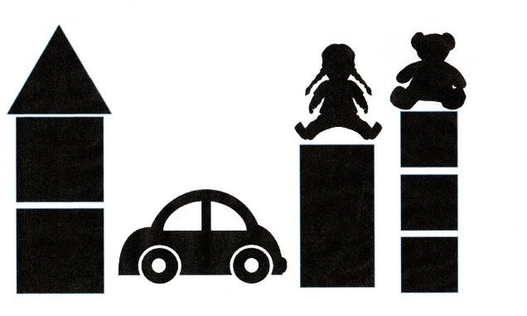 | Работа детей по схеме
 | Дидактическая игра: «Скажи правильно» (образование относительных прилагательных)
 | Гном  - Ребята, скажите, из каких материалов бывают игрушки?  - Скажите мне, матрёшка из дерева, какая? | Ответы детей

Колокольчик из глины, какой? Самолёт из бумаги, какой?
Мяч из кожи, какой? Петушок из резины, какой? Машина из железа, какая? Кукла из пластмассы, какая?
Мишка из плюша, какой?
 | Словарная работа
 | Педагог  - Мишка из плюша. А что это за материал, плюш? (ткань с длинным ворсом на лицевой стороне, используется для шитья одежды,  театральных костюмов, обивки мебели; из плюша делается плюшевый мишка и другие детские игрушки; он мягкий иприятный на ощупь) | Ответы детей
 | Пантомима. «Покажи игрушку» (развитие воображения)
 | Педагог  -Гном, наши дети знают очень  интересную игру, как показать игрушку без слов | Дети показывают пантомиму (2-3 ребёнка) и  отгадывают,какую игрушку изображают  товарищи
Игра с мячом «Назови ласково» (образование имен
существительных с помощью уменьшительно-ласкательных суффиксов)
 | Педагог  - А ты знаешь, Гномик, что игрушки  «любят» когда их называют ласково?  Гном  - Я не умею говорить такие слова…  Педагог  - Не волнуйся, мы тебя научим. Верно ребята?  - Кто уверен в своих силах?…  Бросает мяч:  мяч - … лошадь-…  машина-…. совок-…  кукла - … матрёшка-….  ведро - … неваляшка-…. самолёт - … | Дети называют игрушки в  уменьшительно- ласкательной форме.
 | Игра «Почини игрушки» (образование имен существительных

 | единственного числа родительного падежа)
 | Педагог  - Я вижу некоторые игрушки сломаны. Их надо починить. Справимся, ребята? Вот посмотрите  Выставляются предметные картинки с изображением сломанных игрушек  - Без чего ослик? (самолёт, автомобиль)  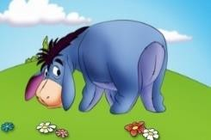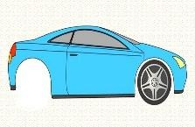 | Ответы детей.  Ответы детей
 | Беседа (воспитание бережного обращения к игрушкам)
 | Педагог  - Гномик, ты бережёшь игрушки?  Гном  - А как их надо беречь?  Педагог  - Вот почему игрушки на тебя обиделись и не хотели с тобой играть | Дети рассказывают о бережном  отношении к игрушкам.
 | Динамическая пауза
Педагог
-Гном, а мы пришли к тебе с подарком
 | Дидактическая игра «Чудесный мешочек» (развитие логического мышления)
 | Гном  -А у меня тоже для вас есть сюрприз. Догадайтесь, какая игрушка у меня в шкатулке? Эта игрушка … | 2-3 ребёнка описывают игрушки
 | Графический диктант. Работа с игровизором Воскабовича (умение изображать простейшую графическую информацию)
 | Гном  - Ребята, игрушки хотят с вами поиграть. Они предлагают написать графический диктант.  1 клетка вверх  2 клетки влево  1 клетка вверх  2 клетки наискосок вправо вверх 7 клеток вверх  1 клетка наискосок вправо вверх 1 клетка наискосок влево вниз  7 клеток вниз  2 клетки наискосок вправо вниз 1 клетка вниз | Дети садятся за столы,выполняют задание

 | 2 клетки влево  1 клетка вниз  2 клетки влево  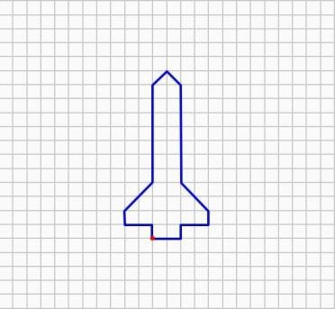  - На что похож наш узор? А если его повернуть?  - Дорисуйте фигуру, которую вы видите. | Дети находят различные варианты
 | Педагог  - Хорошо у тебя в гостях, Гном, но нам пора возвращаться в детский сад.  Гном  - Спасибо вам, ребята, что научили меня бережному обращению с игрушками.  Теперь я их не обижу. Приходите ещё ко мне в гости, мне очень понравилось играть с вами!  Педагог  - Давайте, ребята встанем в кружок, закройте глаза и произнесите  волшебные слова: «Вправо, влево повернись, в детском саду очутись» | Дети произносят  слова и выполняют движения
Заключи- тельный  (рефлексия) | Организует беседу: где мы были, кому  мы помогли, в какие игры играли, что было трудным, что понравилось? | Дети отвечают на вопросы

